МОУ «Средняя школа №16»

города Балаково, Саратовской области

Образцова Людмила Николаевна,

учитель начальных классов

Познавательно – развлекательная программа

для учащихся 4 класса

«Планета динозавров»

г. Балаково,

2010 г.

**Оборудование:**

- рисунки бронтозавра, тираннозавра, мезозавра, стегозавра;

- плакат с названиями выдуманных и настоящих динозавров;

- реквизиты к игре «Победите цифрозавра!»;

- пословицы, загадки, стихи о динозаврах;

- листы с викторинами – тестами «Динозавры»;

- бумага, карандаши;

- энциклопедическая литература, книжки – раскраски о динозаврах, журнал «Мурзилка».

**Ведущий:** Те, кто считают, что рассказы о далёком прошлом Земли всего лишь фантазии – сильно ошибаются. В её истории много таинственных и грозных событий. Раскалывались и уходили под воду континенты. Высыхали океаны, и их дно становилось вершинами высоких гор. Надолго, а может навсегда, километровые толщи льда покрывали тропические леса Антарктиды и Гренландии. Прилетали из космоса и взрывались гигантские астероиды. Вымирали племена могучих существ, некогда населяющих Землю. Но именно их следы, раковины, кости, окаменелые мумии сделали мир прошлого понятным для учёных. Самые знаменитые из этих существ – динозавры.

Сегодня мы совершим путешествие на 150 миллионов лет назад, в мезозойскую эру, когда жизнь на Земле достигла своего расцвета. Нашу планету той поры называли **«царством** **динозавров».** Они были самые разные – большие и маленькие, хищные и травоядные. Могли быть величиной с кошку или курицу, а могли достигать размера огромных китов. Как назывались динозавры и их родственники, чем отличались друг от друга, расскажут наши **«Сотрудники»** ( выходят по 1 человеку с каждого ряда).

**1 сотрудник**: В названиях многих древних рептилий есть основная часть «завр». «Заврос» - на древнегреческом языке означало «ящер». Бронтозавр – один из наиболее крупных динозавров. Длина его достигала 20 метров, а вес – 40 тонн.

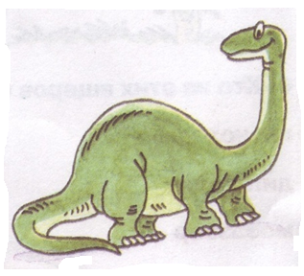

**2 сотрудник**: Тираннозавр – самый страшный хищник мезозойской эры. Он бегал на задних лапах; каждый его шаг достигал 4 метров. В его пасти было несколько сотен зубов. Тираннозавр не умел жевать. Он рвал добычу на куски и глотал.

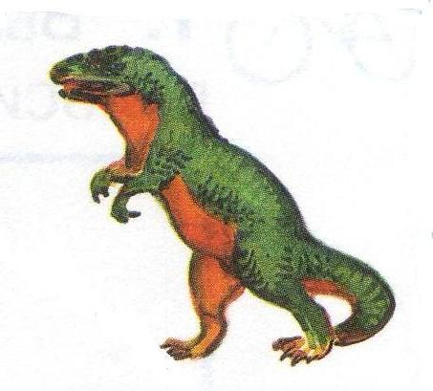

**3 сотрудник**: Мезозавр – небольшое чудовище, всего 70 сантиметров в длину. Теснимый своими гигантскими сородичами, он был вынужден первым из динозавров освоить водную стихию.

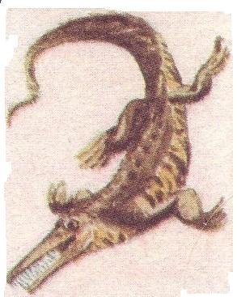

**Ведущий**: Ребята! Попробуйте отличить выдуманные названия динозавров от настоящих. Свои ответы запишите на листках бумаги. Время выполнения – 1 минута.

На доске плакат с названиями динозавров: **плезиозавр, диплодок, стегоцефал, аллозавр, мозазавр, птеранодон, ихтиозавр, *хвостоптерикс, кругозавр, звездодон, ихтиандр, класснозавр***. (Приглашаются по одному участнику с каждого ряда, зачитываются ответы)

**Ведущий:** А сейчас прошу обратить внимание на следующую картинку. Перед вами – стегозавр. Он имел два мозга. Первый, маленький, располагался в голове, а второй, большой, - в основании хвоста. Стегозавр был покрыт непробиваемым панцирем и острыми метровыми шипами. Сегодня вам предстоит вступить в интеллектуальный бой с этим великаном.

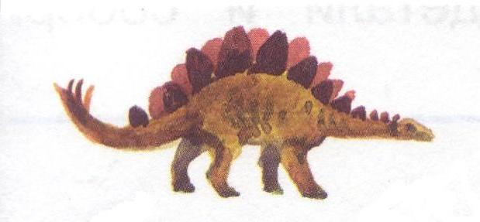

**Победите цифрозавра!**

**Не откладывай на завтра! Нужен срочно твой ответ:**

**Исполина цифрозавра победишь ты или нет?**

Победит стегозавра тот, кто сумеет на зубцах его гребня расставить цифры от 1 до 8 так, чтобы ни одна сумма двух рядом стоящих цифр не равнялась какому – либо числу в ряду. Единица уже стоит на своём месте. (Ответ: **1, 8, 2, 7, 3, 6, 4, 5** )

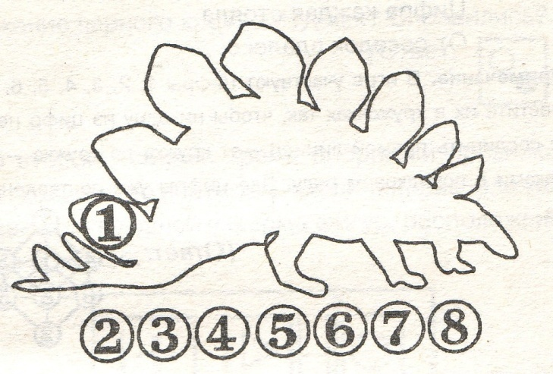

**Ведущий:** Представьте себе, что когда – то у динозавров существовали свои пословицы. Они были очень похожи на наши. Попробуйте их сформулировать по – современному. За каждую пословицу даётся 1 балл.

1.Глуп тот трицераптос, которому своё гнездо не мило. (*Глупа та птица, которой своё гнездо не мило.)*

2.Яйца стегозавра не учат. ( *Яйца курицу не учат*.)

3.Аллозавра ноги кормят. (*Волка ноги кормят.*)

4.Не стоит делить шкуру не пойманного трицератопса. ( *Не стоит делить шкуру не убитого медведя.)*

5.Пастись - сутками, играть – промежутками. (*Делу – время, а потехе – час*.)

6.Ихтиозавр птеродактилю не товарищ. (*Гусь свинье не товарищ*.)

7.Сколько императорского тираннозавра не корми травой, а он всё высматривает в зарослях детёныша бронтозавра. (*Сколько волка не корми, а он всё равно в лес смотрит*.)

(Подводятся итоги конкурсов: «Победите цифрозавра» и «Пословицы динозавров»)

**4 сотрудник:** О каком динозавре идёт речь в шуточной загадке?

**Есть, говорят, в Шотландии**

**Чудовище Кус – кус.**

**Ужасный зверь…(Я далее**

**Писать о нём боюсь.)**

**Боюсь, что я начну писать…**

**А он начнёт кус – кус – кусать!) (*Ответ: Лох – Несское чудовище*)**

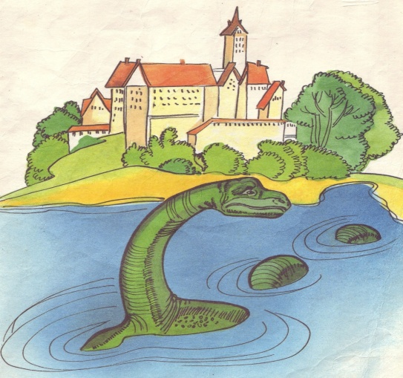

**5 сотрудник**: Каких названий динозавров не существует?

**Андрей Усачёв «Снегозавр»**

Бродит белый *Снегозавр*  Существует, вопреки

В тундре, как в пустыне. Мнению учёных,

Ловит рыбу *Льдинозавр*  И ушедшая в пески

На полярной льдине. Парочка *Дырконов.*

Обитает *Древодонт*  В общем, ты готовым будь

В самой чаще леса. Не сегодня завтра

И гигантский *Лох* живёт Возле дома где – нибудь

В глубине Лох - Несса. Встретить динозавра!

*Зверодактиль* гнёзда вьёт.

Где – то на высотах.

Песнь угрюмую поёт

*Гиблодок* в болотах.

(За каждый правильный ответ участник получает 1 балл)

**Ведущий:** Ребята! Многие из вас интересуются древними ящерами – динозаврами. Читают о них книги, смотрят фильмы, собирают вкладыши от жвачек и наклейки с их изображениями. Предлагаю провести викторину – тест о динозаврах.

**1.Что в переводе с греческого означает слово «динозавры»?**

удивительные звери

***ужасные ящеры***

жуткие животные

**2. Стегозавр весил около двух тонн и имел в длину 7 метров. Каков был вес его мозга?**

***70 граммов***

2 килограмма

50 килограммов

**3.У какого ящера, жившего в воде, шея в 4 раза длиннее современного жирафа?**

плиозавра

***плезиозавра***

ихтиозавра

**4.Самый большой летающий ящер?**

***птеродактиль***

рамфоринх

птерозавр

**5.Самый крупный наземный хищник?**

***тираннозавр***

игуанодон

мегалозавр

**6.Кто из этих ящеров был травоядным?**

карнозавр

***диплодок***

мозазавр

**7.Сколько миллионов лет назад вымерли динозавры?**

3 миллиона

20 миллионов

***65 миллионов***

**8.Количество различных динозавров, обнаруженных к настоящему времени равняется:**

16 видам

40 видам

***800 видам***

(Ребята отвечают на вопросы викторины – теста, выделяют верные ответы)

**Ведущий:** К сожалению, мы не можем пообщаться с настоящими динозаврами, но можем завязать знакомство с их прямыми наследниками. Наследником страусового динозавра стал страус, брахиозавра – жираф, летающего ящера – летучая мышь, трицераптоса – носорог, копсогнатуса – калифорнийская бегающая кукушка…Так что Век Динозавров продолжается!

**Звучит музыка. Участники играют в игру «Змея кусает свой хвост»**

**Использованная литература:**

***Волина В.* «Мир математики», Ростов – на – Дону «Феникс», 1999.**

***Гиббсон Т.* «В поисках динозавров», издательство «Эгмонт Россия ЛТД», 1992.**

***Доусвелл П.* «Неизвестное об известном», М.: «РОСМЭН», 1998.**

***Журнал «Мурзилка»,* 2002, № 3.**

***Ивашин А.* «Динозавры», издательство «Белорусский Дом печати, 1995.**

***Соловьёв М*. «Планета динозавров», АО «Фолиум», 1994.**

***Яковлева И. «*След динозавра» М.: «РОСМЭН», 1993.**